القوى والشحنات الكهربائية
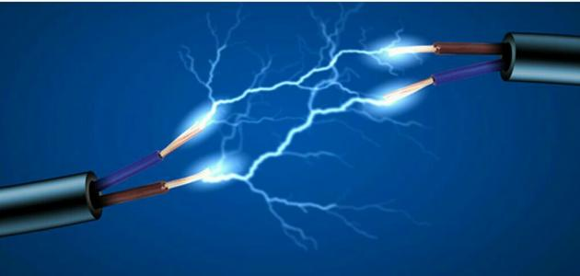
تُعرف القوة على أنها التأثير الذي يؤدي إلى تغيير طبيعة حركة جسم متحرك ماء أو تحريك جسم ساكن ويمكن حساب مقدار هذه القوة عن طريق ضرب كتلة الجسم الذي تغيرت حالته الحركية بمقدار التسارع الذي اكتسبه
أنواع الشحنات الكهربائية:
من خلال فهمنا للتركيب الذرّي للمادّة؛ ندرك أن الذرّة متعادلة كهربائياً؛ إذ تحتوي على عدد متساو من البروتونات والإلكترونات تتجاذب الإلكترونات مع البروتونات؛ لكنها تتنافر في ما بينها، يعود هذان التجاذب والتنافر إلى خاصية تسمّى الشحنة الكهربائية وقد تم الاتفاق على أن شحنة الإلكترون سالبة وشحنة البروتون موجبة أمّا النيوترونات الموجودة داخل نواة الذرّة فلا تحمل أي شحنة؛ ولا تنجذب ولا تتنافر مع الشحنات الكهربائية
التفريغ الكهربائي:
انتقال الشحنة الكهربائية المفاجئة واللحظية بين جسمين لهما فارق في الجهد الكهربائي وهذا المصطلح يستعمل لتعريف حدوث تيار كهربائي مفاجئ وغير مرغوب فيه في أحد الأجهزة الإلكترونية
وتتكون الدارات الكهربائية المركبة من أنصاف الموصلات والسيليكون ومواد عازلة مصنوعة من أكسيد السيليكون وهذه المواد قد يصيبها التلف عند تعرضها لضغط كهربائي عال، وقد ابتكرت حديثا مواد وأدوات تمنع حدوث التفريغ الكهربي
قانون كولوم:
ينص قانون كولوم على ما يلي:
القوة الكهربائية بين جسمين مشحونين، مهمل حجمهما بالنسبة إلى المسافة الفاصلة بينهما، تتناسب طردياً مع حاصل ضرب الشحنتين وعكسياً مع مربع المسافة الفاصلة بينهما، ويعبر عن قانون كولوم بالعلاقة الرياضية التالية:
F=k q₁q₂ /d²
الكشف عن الشحنة:
إن الشحنة الكهربائية غير مرئية ولكن يمكن اكتشافها بواسطة أداة خاصة تسمى الكشاف الكهربائي

